

**Электр энергетикасы саласындағы мемлекеттік көрсетілетін қызметтер регламенттерін бекіту туралы**

***Күшін жойған***

Қызылорда облысы әкімдігінің 2015 жылғы 01 қазандағы № 177 қаулысы. Қызылорда облысының Әділет департаментінде 2015 жылғы 26 қазанда № 5198 болып тіркелді. Күші жойылды - Қызылорда облысы әкімдігінің 2020 жылғы 6 ақпандағы № 163 қаулысымен

      Ескерту. Күші жойылды - Қызылорда облысы әкімдігінің 06.02.2020 № 163 қаулысымен (алғашқы ресми жарияланған күнінен кейін күнтізбелік он күн өткен соң қолданысқа енгізіледі).

      "Қазақстан Республикасындағы жергілікті мемлекеттік басқару және өзін-өзі басқару туралы" Қазақстан Республикасының 2001 жылғы 23 қаңтардағы Заңына және "Мемлекеттік көрсетілетін қызметтер туралы" Қазақстан Республикасының 2013 жылғы 15 сәуірдегі Заңына сәйкес Қызылорда облысының әкімдігі **ҚАУЛЫ ЕТЕДІ**:

      1. Қоса беріліп отырған:

      1) "Күзгі-қысқы жағдайлардағы жұмысқа белгіленген электр қуаты 5 МВт және одан төмен, 5 МВт астам немесе белгіленген жылу қуаты сағатына 100 Гкал/сағ және одан жоғары, сондай-ақ өз теңгерімінде 35 кВ және одан төмен, 110 кВ және одан жоғары кернеудегі электр желілері бар энергия өндіруші және энергия беруші ұйымдарға әзірлік паспортын беру" мемлекеттік көрсетілетін қызмет регламенті;

      2) "110 кВ және одан төмен, 220 кВ және одан жоғары объектілер үшін қайталама (шунтталатын) электр беру желілері мен шағын станцияларды салудың техникалық орындылығы туралы қорытынды беру" мемлекеттік көрсетілетін қызмет регламенті бекітілсін.

      2. Осы қаулының орындалуын бақылау Қызылорда облысы әкімінің орынбасары Н.Н. Годуноваға жүктелсін.

      3. Осы қаулы алғашқы ресми жарияланған күнінен кейін күнтізбелік он күн өткен соң қолданысқа енгізіледі.

|  |  |
| --- | --- |
| *Қызылорда облысының әкімі* | *Қ. Көшербаев* |

|  |  |
| --- | --- |
|  | Қызылорда облысы әкімдігінің 2015 жылғы "1" қазандағы № 177 қаулысымен бекітілген |

**"Күзгі-қысқы жағдайлардағы белгіленген электр қуаты 5 МВт және одан төмен, 5 МВт астам немесе белгіленген жылу қуаты қуаты 100 Гкал/сағ және одан жоғары, сондай-ақ өз теңгерімінде 35 кВ және одан төмен, 110 кВ және одан жоғары кернеудегі электр желілері бар энергия өндіруші және энергия беруші ұйымдарға әзірлік паспортын беру" мемлекеттік көрсетілетін қызмет регламенті**

**1. Жалпы ережелер**

      1. Көрсетілетін қызметті берушінің атауы: аудандардың және облыстық маңызы бар қаланың тұрғын үй-коммуналдық шаруашылығы, жолаушылар көлігі және автомобиль жолдары бөлімдері (бұдан әрі – көрсетілетін қызметті беруші).

      Өтініштерді қабылдау және мемлекеттік қызмет көрсету нәтижелерін беру:

      1) көрсетілетін қызметті берушінің кеңсесі;

      2) www.e.gov.kz "электрондық үкімет" веб-порталы (бұдан әрі – портал) арқылы жүзеге асырылады.

      2. Мемлекеттік қызмет көрсету нысаны – электрондық (ішінара автоматтандырылған) және (немесе) (қағаз түрінде).

      3. Мемлекеттік көрсетілетін қызмет нәтижесі – "Электр энергетика саласындағы мемлекеттік көрсетілетін қызметтер стандарттарын бекіту туралы" Қазақстан Республикасы Энергетика министрінің 2015 жалғы 14 сәуірдегі № 281 бұйрығымен (нормативтік-құқықтық актілерді мемлекеттік тіркеу Тізілімінде №11130 болып тіркелген) бекітілген "Күзгі-қысқы жағдайлардағы белгіленген электр қуаты 5 МВт және одан төмен, 5 МВт-тан астам немесе белгіленген жылу қуаты 100 Гкал/сағ және одан жоғары, сондай-ақ өз теңгерімінде кернеуі 35 кВ және одан төмен, 110 кВ және одан жоғары кернеудегі электр желілері бар энергия өндіруші және энергия беруші ұйымдарға әзірлік паспортын беру" мемлекеттік көрсетілетін қызмет стандартының 2 қосымшасына сәйкес (бұдан әрі – стандарт) барлық қуаттағы жылыту қазандықтары мен жылу желілерінің (магистральдық, орамішілік) күзгі-қысқы жағдайлардағы жұмысқа әзірлік паспорт (бұдан әрі – әзірлік паспорты) немесе әзірлік паспортын беруден бас тарту немесе әзірлік паспортының күшін жою туралы хабарлама (бұдан әрі – хабарлама).

      4. Мемлекеттiк көрсетілетін қызмет нәтижесін ұсыну нысаны – электрондық (қағаз) түрінде.

      Порталда мемлекеттік қызмет көрсету нәтижесі көрсетілетін қызметті берушінің уәкілетті тұлғасының электрондық цифрлық қолтаңбасы (бұдан әрі - ЭЦҚ) қойылған электрондық құжат нысанында көрсетілетін қызметті алушының "жеке кабинетіне" жіберіледі.

      Мемлекеттiк көрсетілетін қызмет нәтижесін қағаз жеткiзгiште алуға өтiнiш бiлдiрiлген жағдайда, мемлекеттiк қызмет көрсету нәтижесi электрондық нысанда ресiмделіп, басып шығарылады, көрсетiлетiн қызметтi берушiнiң уәкілетті тұлғасының мөрiмен және қолымен куәландырылады.

**2. Мемлекеттік қызмет көрсету процессінде көрсетілетін қызметті берушінің құрылымдық бөлімшелерінің (қызметкерлерінің) іс-қимыл тәртібінің сипаттамасы**

      5. Мемлекеттік қызмет көрсету бойынша рәсімді (іс-қимылды) бастауға негіздеме: көрсетілетін қызметті алушының (не сенімхат бойынша оның өкілінің) (бұдан әрі – оның өкілі) көрсетілетін қызметті берушіге стандартының 1-қосымшасына сәйкес нысан бойынша өтініш ұсынуы немесе портал арқылы электрондық құжат нысанындағы өтініш жолдауы.

      6. Мемлекеттік қызмет көрсету процесінің құрамына кіретін әрбір рәсімнің (іс-қимылдың) мазмұны, орындаудың ұзақтығы:

      1) көрсетілетін қызметті алушы не оның өкілі көрсетілетін қызметті берушіге стандарттың 9 тармағына сәйкес (қолма-қол немесе пошта жөнелтілімдері арқылы) құжаттарды ұсынады;

      2) көрсетілетін қызметті берушінің кеңсе қызметкері құжаттарды тіркейді, көрсетілетін қызметті алушыға не оның өкіліне құжаттардың топтамасын қабылдаудың күні мен уақыты көрсетілген көрсетілетін қызметті берушінің кеңсесінде тіркеу туралы белгісі бар өтініштің көшірмесін береді немесе пошта жөнелтілімдерін беруді жүзеге асыратын пошта ұйымының құжаттамасында белгі қояды (бұдан әрі – өтініштің көшірмесі) және құжаттарды көрсетілетін қызметті берушінің басшысына ұсынады (он бес минуттан аспайды);

      3) көрсетілетін қызметті берушінің басшысы құжаттарды қарайды және көрсетілетін қызметті берушінің орындаушысына жолдайды (отыз минуттан аспайды);

      4) көрсетілетін қызметті берушінің орындаушысы құжаттардың толықтығын тексереді, ұсынылған құжаттардың толық болмау фактісі анықталған жағдайда, өтінішті одан әрі қараудан жазбаша бас тартуды дайындайды (бұдан әрі - өтінішті қараудан бас тарту) және қөрсетілетін кызметті берушінің басшысына ұсынады, құжаттардың толық топтамасы ұсынылған жағдайда құжаттарды күзгі-қысқы жағдайларда жұмысқа әзірлігін айқындау жөніндегі комиссиясының (бұдан әрі – комиссия) қарауына ұсынады (бес жұмыс күні ішінде);

      5) көрсетілетін қызметті берушінің басшысы өтінішті қараудан бас тартуға қол қояды және көрсетілетін қызметті берушінің кеңсе қызметкеріне жолдайды (отыз минуттан аспайды);

      6) көрсетілетін қызметті берушінің кеңсе қызметкері өтінішті қараудан бас тартуды тіркейді және көрсетілетін қызметті алушыға не оның өкіліне береді (он бес минуттан аспайды);

      7) комиссия жұмыс қорытындылары бойынша көрсетілетін қызметті алушының күзгі-қысқы жағдайларда жұмысқа әзірлік актісін ресімдейді (бұдан әрі – әзірлік актісі), комиссия отырысының хаттамасын дайындайды және көрсетілетін қызметті берушіге жолдайды (күнтізбелік жиырма күн ішінде);

      8) көрсетілетін қызметті берушінің орындаушысы комиссия отырысының хаттамасы негізінде әзірлік паспортты немесе әзірлік паспортын беруден бас тартуды немесе хабарламаны дайындайды және көрсетілетін қызметті берушінің басшысына ұсынады (бір жұмыс күні ішінде);

      9) көрсетілетін қызметті берушінің басшысы әзірлік паспортқа немесе әзірлік паспортын беруден бас тартуға немесе хабарламаға қол қояды және көрсетілетін қызметті берушінің кеңсе қызметкеріне жолдайды (отыз минуттан аспайды);

      10) көрсетілетін қызметті берушінің кеңсе қызметкері әзірлік паспортты немесе әзірлік паспортын беруден бас тартуды немесе хабарламаны тіркейді және көрсетілетін қызметті алушыға не оның өкіліне береді (он бес минуттан аспайды).

      Келесі рәсімді (іс-қимылды) орындауды бастау үшін негіз болатын мемлекеттік қызметті көрсету бойынша рәсім (іс-қимыл) нәтижесінің (рәсімнің (іс-қимылдың) нәтижесі және оның басқа құрылымдық бөлімшеге берілу тәртібі көрсетіле отырып) сипаттамасы осы регламенттің 1-қосымшасында келтірілген.

**3. Мемлекеттік қызмет көрсету процесінде көрсетілетін қызметті берушінің құрылымдық бөлімшелері (қызметкерлері) мен комиссияның өзара іс-қимыл тәртібінің сипаттамасы**

      7. Мемлекеттік қызмет көрсету процесіне қатысатын көрсетілетін қызметті берушінің құрылымдық бөлімшелері (қызметкерлері) мен комиссия тізбесі:

      1) көрсетілетін қызметті берушінің кеңсе қызметкері;

      2) көрсетілетін қызметті берушінің басшысы;

      3) көрсетілетін қызметті берушінің орындаушысы;

      4) комиссия.

      8. Әрбір рәсімнің (іс-қимылдың) ұзақтығы көрсетіле отырып, құрылымдық бөлімшелер (қызметкерлер) арасындағы рәсімдер (іс-қимылдар) реттілігінің сипаттамасы осы регламенттің 2-қосымшасында келтірілген.

      9. Мемлекеттік қызмет көрсету процесінде рәсімдердің (іс-қимылдардың) реттілігі, көрсетілетін қызметті берушінің құрылымдық бөлімшелерінің (қызметкерлерінің) өзара іс-қимылдарының және мемлекеттік қызмет көрсету процесінде ақпараттық жүйелерді қолдану тәртібінің толық сипаттамасы осы регламенттің 4-қосымшасына сәйкес мемлекеттік қызмет көрсетудің бизнес-процестерінің анықтамалығында көрсетілген.

      Мемлекеттік қызмет көрсетудің бизнес-процестерінің анықтамалығы "Қызылорда облысының энергетика және тұрғын-үй коммуналдық шаруашылық басқармасы" мемлекеттік мекемесінің, Қызылорда облысы әкімдігінің, Қызылорда қаласы және аудан әкімдіктерінің ресми интернет-ресурстарында орналастырылады.

**4. Мемлекеттік қызмет көрсету процесінде ақпараттық жүйелерді пайдалану тәртібінің сипаттамасы**

      10. Мемлекеттік қызметті портал арқылы көрсету кезіндегі көрсетілетін қызметті беруші мен көрсетілетін қызметті алушы рәсімдерінің (іс-қимылдарының) кезектілігі мен жүгіну тәртібінің сипаттамасы:

      1) көрсетілетін қызметті алушы не оның өкілі порталда тіркеледі және көрсетілетін қызметті алушының электрондық-цифрлық қолтаңбасымен (бұдан әрі – ЭЦҚ) куәландырылған электрондық құжат нысанындағы сұраныс (бұдан әрі – электрондық сұраныс) пен стандарттың 9-тармағына сәйкес құжаттарды жолдайды;

      2) көрсетілетін қызметті берушінің орындаушысы электрондық сұраныс пен құжаттарды қабылдайды, көрсетілетін қызметті алушының не оның өкілінің "жеке кабинетіндегі" жүгінулер тарихында мемлекеттік көрсетілетін қызмет нәтижесін алатын күні көрсетіле отырып, мемлекеттік қызметті көрсету үшін электрондық сұраныстың қабылданғаны туралы мәртебе көрсетіледі (он бес минуттан аспайды);

      3) электрондық сұраныс пен құжаттар қабылданғаннан кейін мемлекеттік қызмет көрсету процесінде көрсетілетін қызметті берушінің құрылымдық бөлімшелерінің (қызметкерлерінің) іс-қимылдары осы регламенттің 6-тармағының 2-9) тармақшаларына сәйкес жүзеге асырылады;

      4) көрсетілетін қызметті берушінің орындаушысы мемлекеттік қызмет көрсетудің нәтижесін тіркейді және көрсетілетін қызметті алушының не оның өкілінің "жеке кабинетіне" жолдайды (он бес минуттан аспайды).

      Мемлекеттік қызмет көрсетуге тартылған графикалық нысандағы ақпараттық жүйелердің функционалдық өзара іс-қимыл диаграммасы осы регламенттің 3-қосымшасында келтірілген.

|  |  |
| --- | --- |
|  | "Күзгі-қысқы жағдайлардағы жұмысқа белгіленген электр қуаты 5 МВт және одан төмен, 5 МВт астам немесе |
|  | белгіленген жылу қуаты сағатына 100 Гкал/сағ және одан жоғары, сондай-ақ өз теңгерімінде 35 кВ және одан төмен, |
|  | 110 кВ және одан жоғары кернеудегі электр желілері бар энергия өндіруші және энергия беруші ұйымдарға |
|  | әзірлік паспортын беру" мемелекеттік көрсетілетін қызмет регламентіне |
|  | 1-қосымша |

**Құрылымдық бөлімшелер (қызметкерлер) арасындағы әрбір рәсімнің (іс-қимылдың) реттілігі мен ұзақтығы көрсетілген рәсімдер (іс-қимылдар) сипаттамсы**

|  |  |  |  |  |  |  |
| --- | --- | --- | --- | --- | --- | --- |
| 1 | Рәсімнің   (іс-қимылдың) нөмірі | 1 | 2 | 3 | 4 | 5 |
| 2 | Құрылымдық бөлімшелердің атауы | Көрсетілетін қызметті берушінің кеңсе қызметкері | Көрсетілетін   қызметті берушінің басшысы | Көрсетілетін   қызметті берушінің   орындаушысы | Көрсетілетін қызметті берушінің басшысы | Көрсетілетін қызметті берушінің   кеңсе қызметкері |
| 3 | Рәсімнің   (іс-қимылдың) атауы және олардың сипаттамасы | құжаттарды тіркейді және көрсетілетін қызметті алушыға не оның өкіліне өтініш көшірмесін береді | құжаттарды қарайды | ұсынылған құжаттардың толықтығын тексереді,  ұсынылған құжаттардың толық болмау фактісі анықталған жағдайда өтінішті қараудан бас тартуды дайындайды,  құжаттардың толық топтамасы ұсынылған жағдайда құжаттарды комиссия қарауына ұсынады | өтінішті қараудан бас тартуға қол қояды | өтінішті қараудан бас тартуды тіркейді |
| 4 | Келесі рәсімді (іс-қимылды) орындауды бастау үшін негіз болатын мемлекеттік қызметті көрсету бойынша рәсім (іс-қимыл) нәтижесі | құжаттарды көрсетілетін қызметті берушінің басшысына ұсынады | құжаттарды көрсетілетін қызметті берушінің орындаушысына жолдайды | өтінішті қараудан бас тартуды көрсетілетін қызметті берушінің басшысына ұсынады | көрсетілетін қызметті берушінің кеңсе қызметкеріне жолдайды | өтінішті қараудан бас тартуды қызметті алушыға не оның   өкіліне береді |
| 5 | Орындалу мерзімі | 15 минуттан аспайды | 30 минуттан   аспайды | 5 жұмыс күні ішінде | 30 минуттан аспайды | 15 минуттан аспайды |

      кестенің жалғасы:

|  |  |  |  |  |  |
| --- | --- | --- | --- | --- | --- |
| 1 | Рәсімнің   (іс-қимылдың) нөмірі | 6 | 7 | 8 | 9 |
| 2 | Құрылымдық бөлімшелердің атауы | Комиссия | Көрсетілетін  қызметті берушінің  орындаушысы | Көрсетілетін   қызметті берушінің басшысы | Көрсетілетін қызметті берушінің   кеңсе қызметкері |
| 3 | Рәсімнің  (іс-қимылдың) атауы және олардың сипаттамасы | құжаттарды қарайды | комиссия отырысының хаттамасы негізінде әзірлік паспортын немесе әзірлік паспортын беруден  бас тартуды немесе хабарламаны дайындайды | әзірлік паспортына немесе әзірлік паспортын беруден бас тартуға немесе хабарламаға қол қояды | әзірлік паспортын немесе   әзірлік паспортын беруден бас тартуды  немесе хабарламаны тіркейді |
| 4 | Келесі рәсімді (іс-қимылды) орындауды бастау үшін негіз болатын мемлекеттік қызметті көрсету бойынша рәсім (іс-қимыл) нәтижесі | әзірлік актісін ресімдейді, комиссия отырысының хаттамасын дайындайды және көрсетілетін қызметті берушіге жолдайды | әзірлік паспортын немесе әзірлік паспортын беруден  бас тартуды немесе хабарламаны көрсетілетін қызметті берушінің басшысына ұсынады | әзірлік паспортын немесе   әзірлік паспортын   беруден бас тартуды  немесе хабарламаны көрсетілетін қызметті берушінің кеңсе қызметкеріне жолдайды | әзірлік паспортын немесе  әзірлік паспортын беруден бас тартуды  немесе хабарламаны қызметті алушыға не оның өкіліне береді |
| 5 | Орындалу мерзімі | күнтізбелік  20 күн ішінде | 1 жұмыс күні ішінде | 30 минуттан   аспайды | 15 минуттан  аспайды |

|  |  |
| --- | --- |
|  | "Күзгі-қысқы жағдайлардағы жұмысқа белгіленген электр қуаты 5 МВт және одан төмен, 5 МВт астам немесе |
|  | белгіленген жылу қуаты сағатына 100 Гкал/сағ және одан жоғары, сондай-ақ өз теңгерімінде 35 кВ және одан төмен, |
|  | 110 кВ және одан жоғары кернеудегі электр желілері бар энергия өндіруші және энергия беруші ұйымдарға |
|  | әзірлік паспортын беру" мемелекеттік көрсетілетін қызмет регламентіне |
|  | 2-қосымша |

**Әрбір рәсімнің (іс-қимылдың) ұзақтығы көрсетіле отырып, құрылымдық бөлімшелер (қызметкерлер) арасындағы рәсімдер (іс-қимылдар) реттілігінің сипаттамасы**

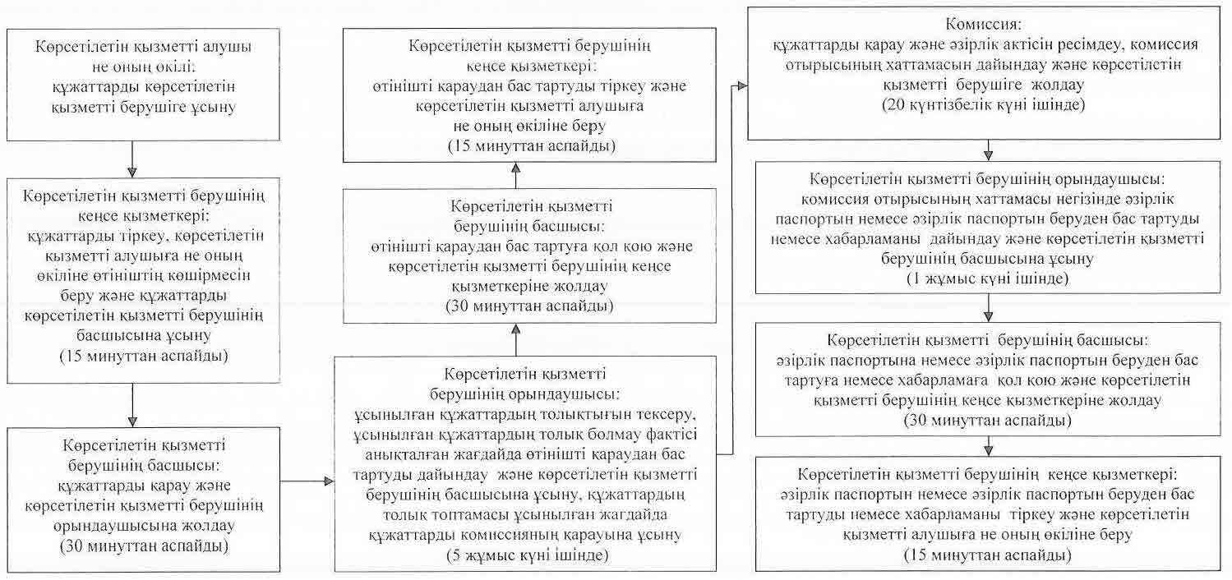

|  |  |
| --- | --- |
|  | "Күзгі-қысқы жағдайлардағы жұмысқа белгіленген электр қуаты 5 МВт және одан төмен, |
|  | 5 МВт астам немесе белгіленген жылу қуаты сағатына 100 Гкал/сағ және одан жоғары, |
|  | сондай-ақ өз теңгерімінде кернеуі 35 кВ және одан төмен, 110 кВ және одан жоғары |
|  | кернеудегі электр желілері бар энергия өндіруші және энергия беруші ұйымдарға |
|  | әзірлік паспортын беру" мемелекеттік көрсетілетін қызмет регламентіне |
|  | 3-қосымша |

**Мемлекеттік қызмет көрсетуге тартылған графикалық нысандағы ақпараттық жүйелердің функционалдық өзара іс-қимыл диаграммасы**

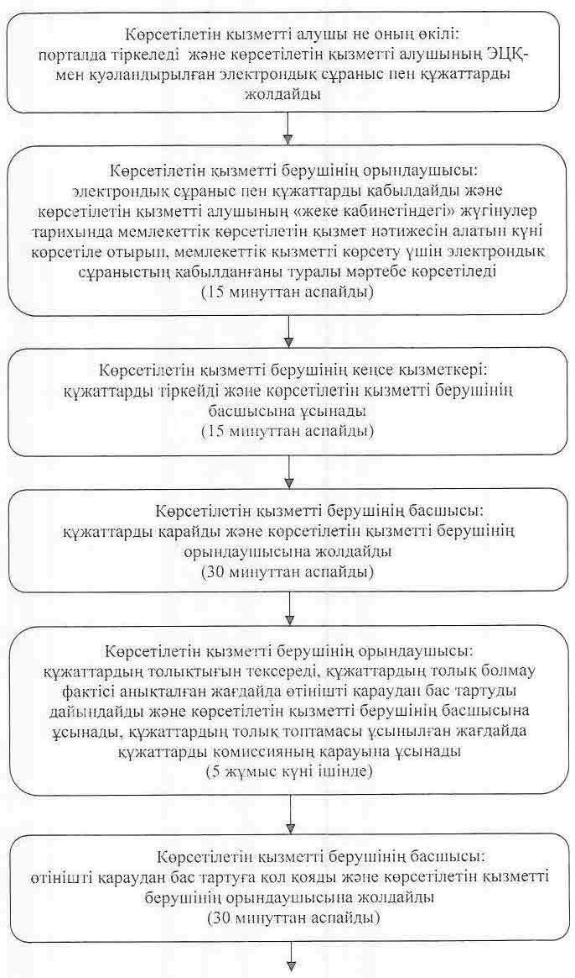

      диаграмма жалғасы:

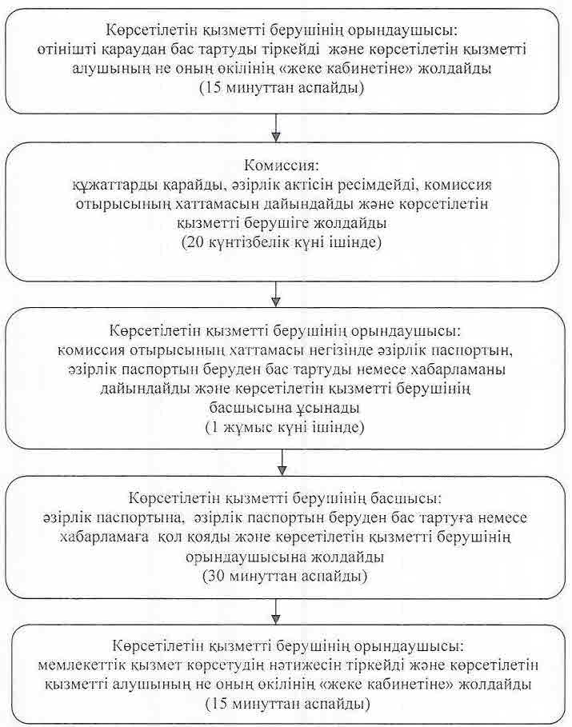

|  |  |
| --- | --- |
|  | "Күзгі-қысқы жағдайлардағы жұмысқа белгіленген электр қуаты 5 МВт және одан төмен, 5 МВт астам немесе |
|  | белгіленген жылу қуаты сағатына 100 Гкал/сағ және одан жоғары, сондай-ақ өз теңгерімінде 35 кВ және одан төмен, |
|  | 110 кВ және одан жоғары кернеудегі электр желілері бар энергия өндіруші және энергия беруші ұйымдарға |
|  | әзірлік паспортын беру" мемелекеттік көрсетілетін қызмет регламентіне |
|  | 4-қосымша |

**Мемлекеттік қызмет көрсету бизнес-процестерінің анықтамалығы**

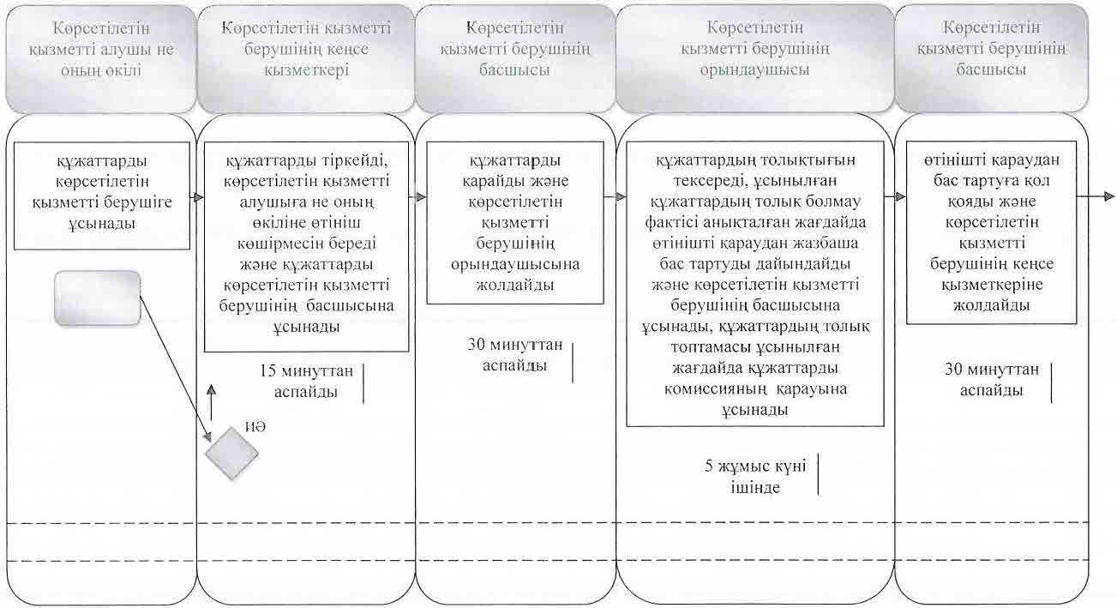

      кестенің жалғасы:

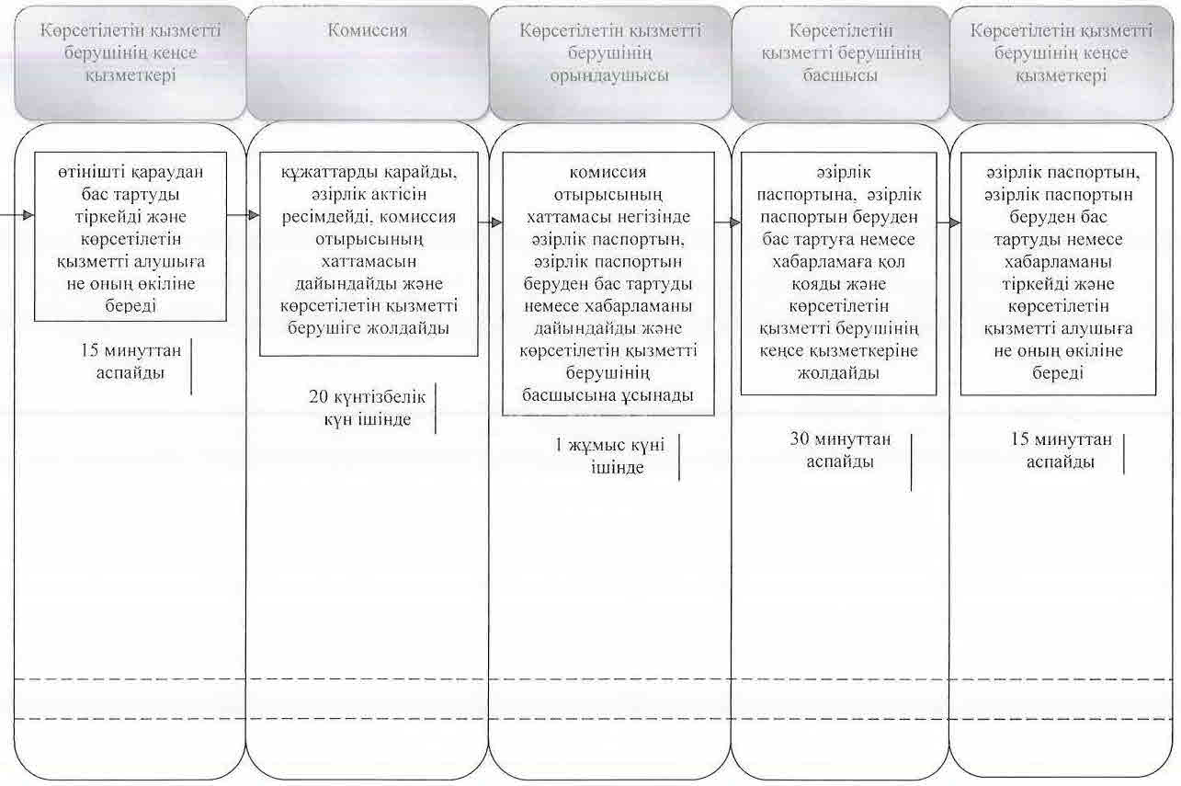

**Шартты белгілемелер:**

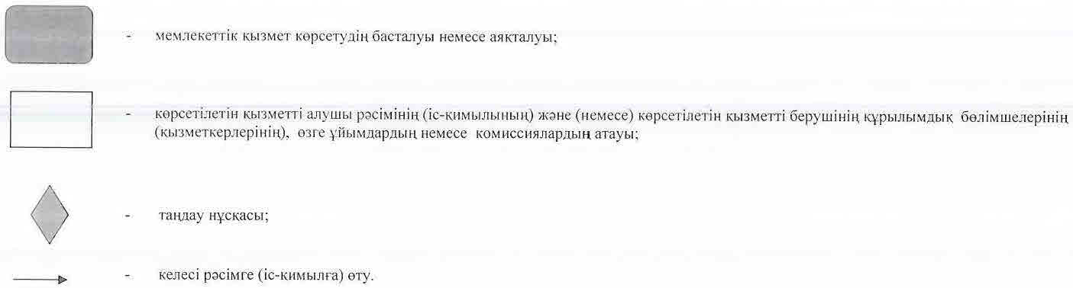

|  |  |
| --- | --- |
|  | Қызылорда облысы әкімдігінің 2015 жылғы "1" қазандағы № 177 қаулысымен бекітілген |

**"110 кВ және одан төмен, 220 кВ және одан жоғары объектілер үшін қайталама (шунтталатын) электр беру желілері мен шағын станцияларды салудың техникалық орындылығы туралы қорытынды беру" мемлекеттік көрсетілетін қызмет регламенті**

**1. Жалпы ережелер**

      1. Көрсетілетін қызметті берушінің атауы: аудандардың және облыстық маңызы бар қаланың тұрғын үй-коммуналдық шаруашылығы, жолаушылар көлігі және автомобиль жолдары бөлімдері (бұдан әрі – көрсетілетін қызметті беруші).

      Өтініштерді қабылдау және мемлекеттік қызмет көрсету нәтижелерін беру:

      1) көрсетілетін қызметті берушінің кеңсесі;

      2) www.e.gov.kz "электрондық үкімет" веб-порталы (бұдан әрі – портал) арқылы жүзеге асырылады.

      2. Мемлекеттік қызмет көрсету нысаны - электронды (ішінара автоматтандырылған) және (немесе) қағаз түрінде.

      3. Мемлекеттік көрсетілетін қызмет нәтижесі – "Электр энергетикасы саласындағы мемлекеттік көрсетілетін қызметтер стандарттарын бекіту туралы" Қазақстан Республикасы Энергетика министрінің 2015 жылғы 14 сәуірдегі №281 бұйрығымен (нормативтік-құқықтық актілерді мемлекеттік тіркеу Тізілімінде №11130 болып тіркелген) бекітілген "110 кВ және одан төмен, 220 кВ және одан жоғары объектілер үшін қайталанатын (шунтталатын) электр беру желілері мен қосалқы станцияларды салудың техникалық орындылығы туралы қорытынды беру" мемлекеттік көрсетілетін қызмет стандартының (бұдан әрі – стандарт) 1-қосымшасына сәйкес 110 кВ және одан төмен, 220 кВ және одан жоғары объектілер үшін қайталама (шунтталатын) электр беру желілері мен шағын станцияларды салудың техникалық орындылығы туралы қорытынды беру (бұдан әрі – қорытынды) .

      4. Мемлекеттiк көрсетілетін қызмет нәтижесін ұсыну нысаны - электрондық (қағаз) түрінде.

      Порталда мемлекеттік қызмет көрсету нәтижесі көрсетілетін қызметті берушінің уәкілетті тұлғасының электрондық цифрлық қолтаңбасы (бұдан әрі - ЭЦҚ) қойылған электрондық құжат нысанында көрсетілетін қызметті алушының "жеке кабинетіне" жіберіледі.

      Мемлекеттік көрсетілетін қызмет нәтижесін қағаз жеткiзгiште алуға өтiнiш бiлдiрiлген жағдайда, мемлекеттiк қызмет көрсету нәтижесi электрондық форматта ресiмделiп, басып шығарылады және көрсетiлетiн қызметтi берушiнiң уәкілетті тұлғасының мөрiмен және қолымен куәландырылады.

**2. Мемлекеттік қызмет көрсету процессінде көрсетілетін қызметті берушінің құрылымдық бөлімшелерінің (қызметкерлерінің) іс-қимыл тәртібінің сипаттамасы**

      5. Мемлекеттік қызмет көрсету бойынша рәсімді (іс-қимылды) бастауға негіздеме: көрсетілетін қызметті алушының (не сенімхат бойынша оның өкілінің) (бұдан әрі – оның өкілі) көрсетілетін қызметті берушіге стандарттың 2-қосымшасына сәйкес нысан бойынша өтініш ұсынуы немесе портал арқылы электрондық құжат нысанындағы сұраныс жолдауы.

      6. Мемлекеттік қызмет көрсету процессінің құрамына кіретін әрбір рәсімнің (іс-қимылдың) мазмұны, орындаудың ұзақтығы:

      1) көрсетілетін қызметті алушы не оның өкілі көрсетілетін қызметті берушіге стандарттың 9-тармағына сәйкес (қолма-қол немесе пошта жөнелтілімдері арқылы) құжаттарды ұсынады;

      2) көрсетілетін қызметті берушінің кеңсе қызметкері құжаттарды тіркейді, көрсетілетін қызметті алушыға не оның өкіліне құжаттардың топтамасын қабылдаудың күні мен уақыты көрсетілген көрсетілетін қызметті берушінің кеңсесінде тіркеу туралы белгісі бар өтініштің көшірмесін береді немесе пошта жөнелтілімдерін беруді жүзеге асыратын пошта ұйымының құжаттамасында белгі қояды (бұдан әрі – өтініштің көшірмесі) және құжаттарды көрсетілетін қызметті берушінің басшысына ұсынады (он бес минуттан аспайды);

      3) көрсетілетін қызметті берушінің басшысы құжаттарды қарайды және көрсетілетін қызметті берушінің орындаушысына жолдайды (отыз минуттан аспайды);

      4) көрсетілетін қызметті берушінің орындаушысы ұсынылған құжаттардың толықтығын тексереді, ұсынылған құжаттардың толық еместігі фактісі анықталған жағдайда, өтінішті одан әрі қараудан жазбаша бас тартуды дайындайды (бұдан әрі – өтінішті қараудан бас тарту) және көрсетілетін қызметті берушінің басшысына ұсынады, құжаттардың толық топтамасы ұсынылған жағдайда құжаттарды сараптау комиссиясының қарауына ұсынады (екі жұмыс күні ішінде);

      5) көрсетілетін қызметті берушінің басшысы өтінішті қараудан бас тартуға қол қояды және көрсетілетін қызметті берушінің кеңсе қызметкеріне жолдайды (отыз минуттан аспайды);

      6) көрсетілетін қызметті берушінің кеңсе қызметкері өтінішті қараудан бас тартуды тіркейді және көрсетілетін қызметті алушыға не оның өкіліне береді (он бес минуттан аспайды);

      7) сараптау комиссиясы құжаттарды қарайды және сараптау комиссиясы отырысының хаттамасын көрсетілетін қызметті берушіге жолдайды (жиырма бес қүнтізбелік күн ішінде);

      8) көрсетілетін қызметті берушінің орындаушысы сараптау комиссиясы отырысының хаттамасы негізінде қорытынды дайындайды және көрсетілетін қызметті берушінің басшысына ұсынады (бір жұмыс күні ішінде);

      9) көрсетілетін қызметті берушінің басшысы қорытындыға қол қояды және көрсетілетін қызметті берушінің кеңсе қызметкеріне жолдайды (отыз минуттан аспайды);

      10) көрсетілетін қызметті берушінің кеңсе қызметкері қорытындыны тіркейді және көрсетілетін қызметті алушыға не оның өкіліне береді (он бес минуттан аспайды).

      Келесі рәсімді (іс-қимылды) орындауды бастау үшін негіз болатын мемлекеттік қызметті көрсету бойынша рәсім (іс-қимыл) нәтижесінің (рәсімнің (іс-қимылдың) нәтижесі және оның басқа құрылымдық бөлімшеге берілу тәртібі көрсетіле отырып) сипаттамасы осы регламенттің 1-қосымшасында келтірілген.

**3. Мемлекеттік қызмет көрсету процесінде көрсетілетін қызметті берушінің құрылымдық бөлімшелері (қызметкерлері) мен сараптау комиссиясының өзара іс-қимыл тәртібінің сипаттамасы**

      7. Мемлекеттік қызмет көрсету процессіне қатысатын көрсетілетін қызметті берушінің құрылымдық бөлімшелері (қызметкерлері) мен сараптау комиссиясының тізбесі:

      1) көрсетілетін қызметті берушінің кеңсе қызметкері;

      2) көрсетілетін қызметті берушінің басшысы;

      3) көрсетілетін қызметті берушінің орындаушысы;

      4) сараптау комиссиясы.

      8. Әрбір рәсімнің (іс-қимылдың) ұзақтығы көрсетіле отырып, құрылымдық бөлімшелер (қызметкерлер) арасындағы рәсімдер (іс-қимылдар) реттілігінің сипаттамасы осы регламенттің 2-қосымшасында келтірілген.

      9. Мемлекеттік қызмет көрсету процесіндегі көрсетілетін қызметті берушінің құрылымдық бөлімшелері (қызметкерлері) рәсімдерінің (іс-қимылдарының), өзара іс - қимылдарының толық сипаттамасы осы регламенттің 4-қосымшасына сәйкес мемлекеттік қызмет көрсетудің бизнес-процестерінің анықтамалығында көрсетілген.

      Мемлекеттік қызмет көрсетудің бизнес-процестерінің анықтамалығы "Қызылорда облысының энергетика және тұрғын-үй коммуналдық шаруашылық басқармасы" мемлекеттік мекемесінің, Қызылорда облысы әкімдігінің, Қызылорда қаласы және аудан әкімдіктерінің ресми интернет-ресурстарында орналастырылады.

**4. Мемлекеттік қызмет көрсету процесінде ақпараттық жүйелерді пайдалану тәртібінің сипаттамасы**

      10. Мемлекеттік қызметті портал арқылы көрсету кезіндегі көрсетілетін қызметті беруші мен көрсетілетін қызметті алушы рәсімдерінің (іс-қимылдарының) кезектілігі мен жүгіну тәртібінің сипаттамасы:

      1) көрсетілетін қызметті алушы не оның өкілі порталда тіркеледі және көрсетілетін қызметті алушының ЭЦҚ-мен куәландырылған электронды құжат нысанындағы сұраныс (бұдан әрі - электрондық сұраныс) пен стандарттың 9-тармағына сәйкес құжаттарды жолдайды;

      2) көрсетілетін қызметті берушінің орындаушысы электрондық сұраныс пен құжаттарды қабылдайды, көрсетілетін қызметті алушының не оның өкілінің "жеке кабинетіндегі" жүгінулер тарихында мемлекеттік көрсетілетін қызмет нәтижесін алатын күні көрсетіле отырып, мемлекеттік қызметті көрсету үшін электрондық сұраныстың қабылданғаны туралы мәртебе көрсетіледі (он бес минуттан аспайды);

      3) электрондық сұраныс пен құжаттар қабылданғаннан кейін мемлекеттік қызмет көрсету процесінде көрсетілетін қызметті берушінің құрылымдық бөлімшелерінің (қызметкерлерінің) іс-қимылдары осы регламенттің 6-тармағының 2-9) тармақшаларына сәйкес жүзеге асырылады;

      4) көрсетілетін қызметті берушінің орындаушысы мемлекеттік қызмет көрсетудің нәтижесін тіркейді және көрсетілетін қызметті алушының не оның өкілінің "жеке кабинетіне" жолдайды (он бес минуттан аспайды).

      Мемлекеттік қызмет көрсетуге тартылған графикалық нысандағы ақпараттық жүйелердің функционал-дық өзара іс-қимыл диаграммасы осы регламенттің 3-қосымшасында келтірілген.

|  |  |
| --- | --- |
|  | "110 кВ және одан төмен, 220 кВ және одан жоғары объектілер үшін қайталама |
|  | (шунтталатын) электр беру желілері мен шағын станцияларды салудың техникалық |
|  | орындылығы туралы қорытынды беру" мемлекеттік көрсетілетін қызмет регламентіне |
|  | 1-қосымша |

**Келесі рәсімді (іс-қимылды) орындауды бастау үшін негіз болатын мемлекеттік қызметті көрсету бойынша рәсім (іс-қимыл) нәтижесінің (рәсімнің (іс-қимылдың) нәтижесі және оның басқа құрылымдық бөлімшеге берілу тәртібі көрсетіле отырып) сипаттамасы**

|  |  |  |  |  |  |  |
| --- | --- | --- | --- | --- | --- | --- |
| 1 | Рәсімнің   (іс-қимылдың ) нөмірі | 1 | 2 | 3 | 4 | 5 |
| 2 | Құрылымдық бөлімшелердің атауы | Көрсетілетін қызметті берушінің кеңсе қызметкері | Көрсетілетін қызметті берушінің басшысы | Көрсетілетін қызметті берушінің орындаушысы | Көрсетілетін қызметті берушінің басшысы | Көрсетілетін қызметті берушінің кеңсе қызметкері |
| 3 | Рәсімнің   ( іс-қимылдың) атауы және олардың сипаттамасы | құжаттарды тіркейді және көрсетілетін қызметті алушыға не оның өкіліне өтініш көшірмесін береді | құжаттарды  қарайды | ұсынылған құжаттардың толықтығын тексереді,  ұсынылған құжаттардың толық еместігі фактісі анықталған жағдайда өтінішті қараудан бас тартуды дайындайды, құжатттардың толық топтамасы ұсынылған жағдайда құжаттарды сараптау комиссиясының қарауына ұсынады | өтінішті қараудан   бас тартуға қол   қояды | өтінішті қараудан   бас тартуды   тіркейді |
| 4 | Келесі рәсімді (іс-қимылды) орындауды бастау үшін негіз болатын мемлекеттік қызметті көрсету бойынша рәсім  (іс-қимыл) нәтижесі | құжаттарды көрсетілетін қызметті берушінің басшысына ұсынады | құжаттарды көрсетілетін қызметті берушінің орындаушысына жолдайды | өтінішті қараудан бас тартуды көрсетілетін қызметті берушінің басшысына ұсынады | көрсетілетін қызметті берушінің кеңсе қызметкеріне жолдайды | өтінішті қараудан бас тартуды көрсетілетін қызметті алушыға не оның өкіліне береді |

      кестенің жалғасы:

|  |  |  |  |  |  |
| --- | --- | --- | --- | --- | --- |
| 1 | Рәсімнің   (іс-қимылдың ) нөмірі | 6 | 7 | 8 | 9 |
| 2 | Құрылымдық бөлімшелердің атауы | Сараптау   комиссиясы | Көрсетілетін қызметті берушінің орындаушысы | Көрсетілетін қызметті берушінің басшысы | Көрсетілетін қызметті берушінің кеңсе қызметкері |
| 3 | Рәсімнің   ( іс-қимылдың) атауы және олардың сипаттамасы | құжаттарды   қарайды | сараптау комиссиясы отырысының хаттамасы негізінде қорытынды дайындайды | қорытындыға   қол қояды | қорытындыны  тіркейді |
| 4 | Келесі рәсімді (іс-қимылды) орындауды бастау үшін негіз болатын мемлекеттік қызметті көрсету бойынша рәсім  (іс-қимыл) нәтижесі | сараптау комиссиясы отырысының хаттамасын  көрсетілетін қызметті берушіге жолдайды | қорытындыны көрсетілетін қызметті берушінің басшысына ұсынады | қорытындыны көрсетілетін қызметті берушінің кеңсе қызметкеріне жолдайды | қорытындыны көрсетілетін қызметті алушыға не оның   өкіліне береді |
| 5 | Орындалу мерзімі | 25 күнтізбелік күн ішінде | 1 жұмыс күні ішінде | 30 минуттан аспайды | 15 минуттан аспайды |

|  |  |
| --- | --- |
|  | "110 кВ және одан төмен, 220 кВ және одан жоғары объектілер үшін қайталама |
|  | (шунтталатын) электр беру желілері мен шағын станцияларды салудың техникалық |
|  | орындылығы туралы қорытынды беру" мемлекеттік көрсетілетін қызмет регламентіне |
|  | 2-қосымша |

**Әрбір рәсімнің (іс-қимылдың) ұзақтығы көрсетіле отырып, құрылымдық бөлімшелер (қызметкерлер) арасындағы рәсімдер (іс-қимылдар) реттілігінің сипаттамасы**

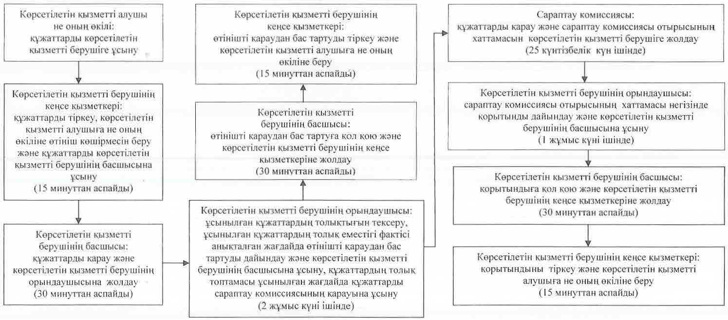

|  |  |
| --- | --- |
|  | "110 кВ және одан төмен, 220 кВ және одан жоғары объектілер үшін қайталама |
|  | (шунтталатын) электр беру желілері мен шағын станцияларды салудың техникалық |
|  | орындылығы туралы қорытынды беру" мемлекеттік көрсетілетін қызмет регламентіне |
|  | 3-қосымша |

**Мемлекеттік қызмет көрсетуге тартылған графикалық нысандағы ақпараттық жүйелердің функционалдық өзара іс-қимыл диаграммасы**

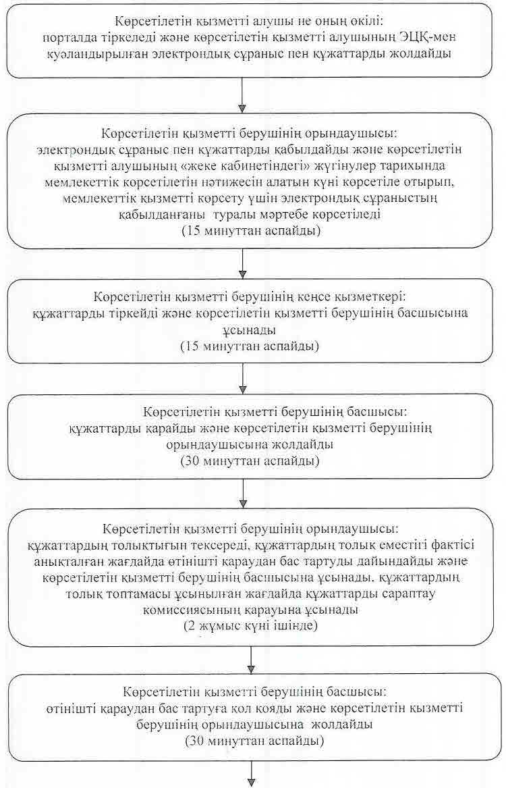

      диаграмманың жалғасы:

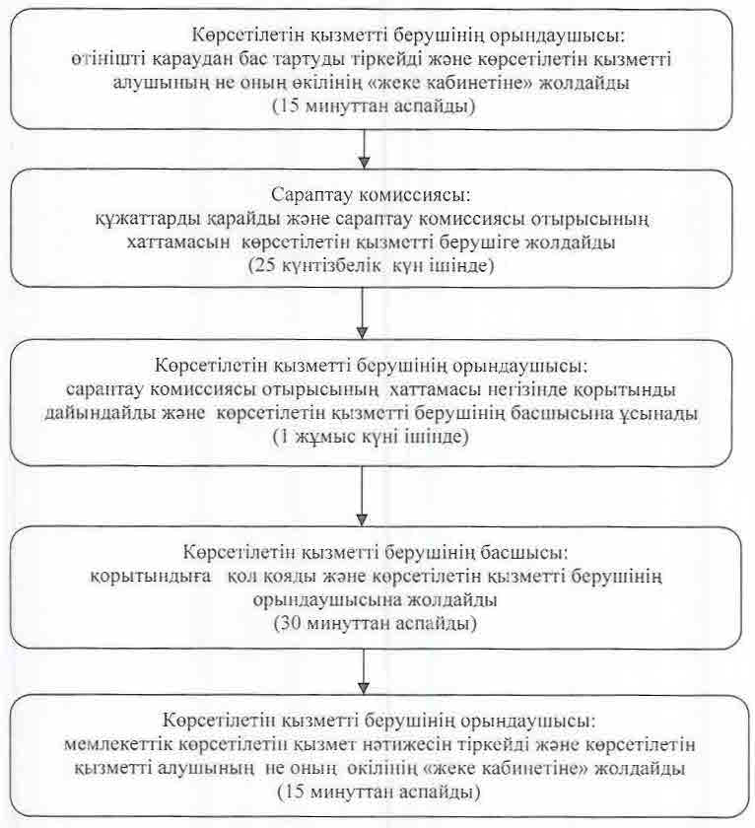

|  |  |
| --- | --- |
|  | "110 кВ және одан төмен, 220 кВ және одан жоғары объектілер үшін қайталанатын |
|  | (шунтталатын) электр беру желілері мен қосалқы станцияларды салудың техникалық |
|  | орындылығы туралы қорытынды беру" мемлекеттік көрсетілетін қызмет регламентіне |
|  | 4-қосымша |

**Мемлекеттік қызмет көрсетудің бизнес-процестерінің анықтамалығы**

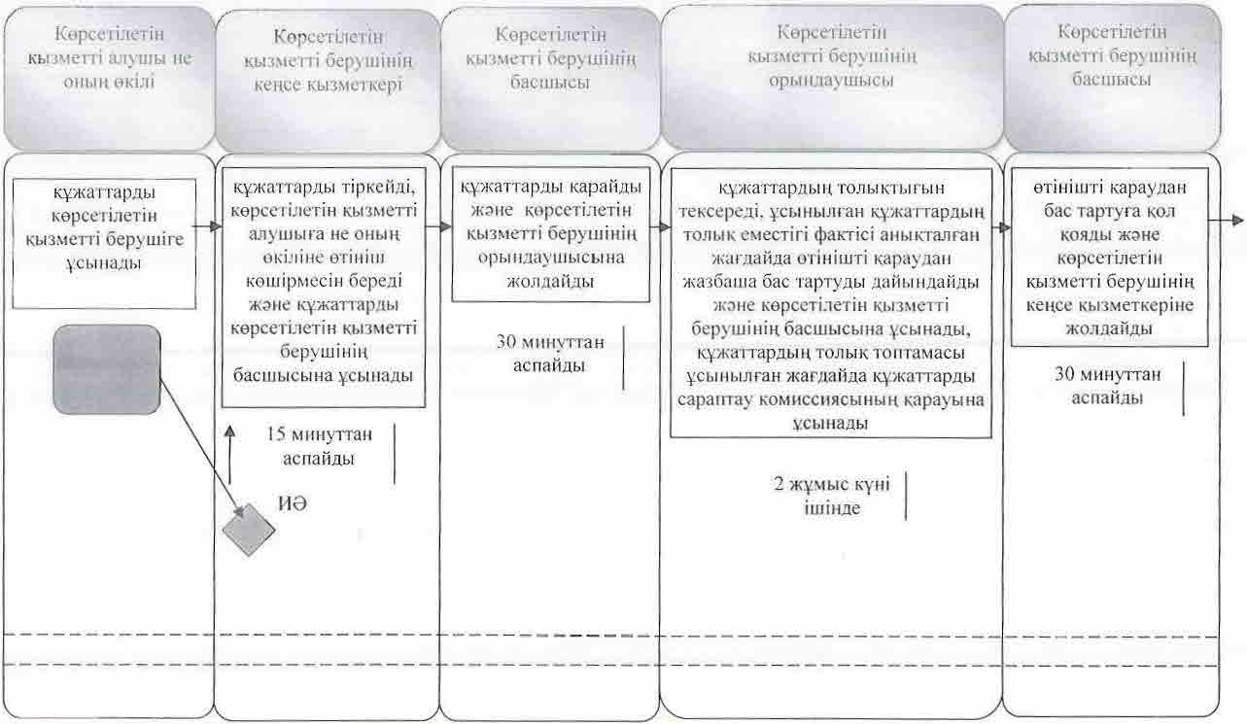

      кестенің жалғасы:

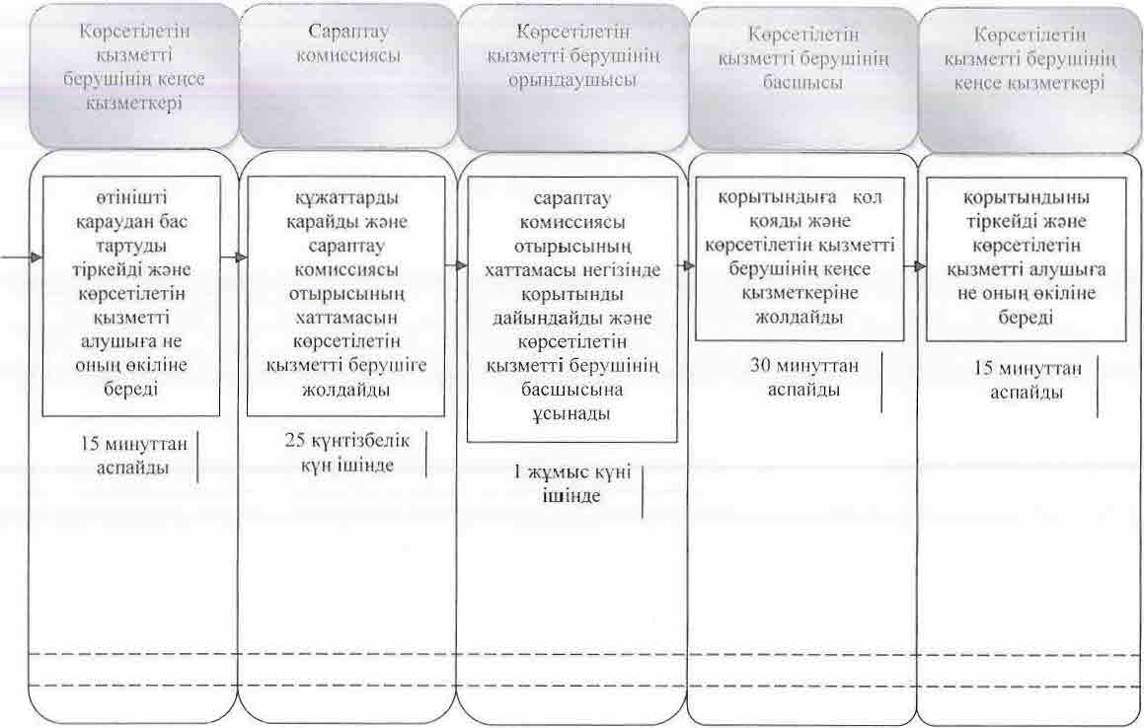

**Шартты белгілемелер:**

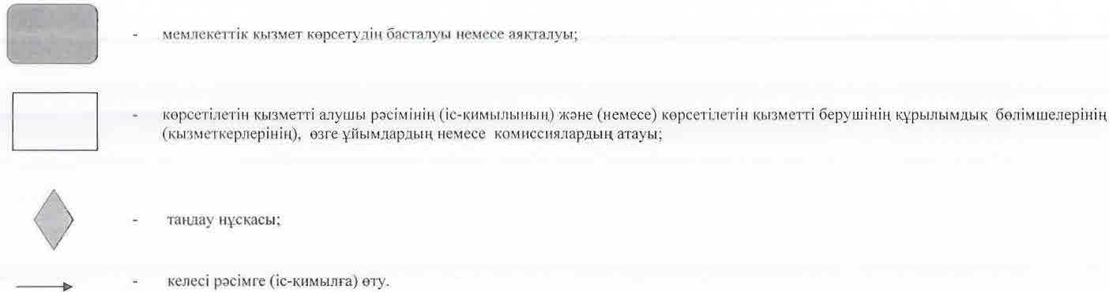

© 2012. Қазақстан Республикасы Әділет министрлігінің «Қазақстан Республикасының Заңнама және құқықтық ақпарат институты» ШЖҚ РМК